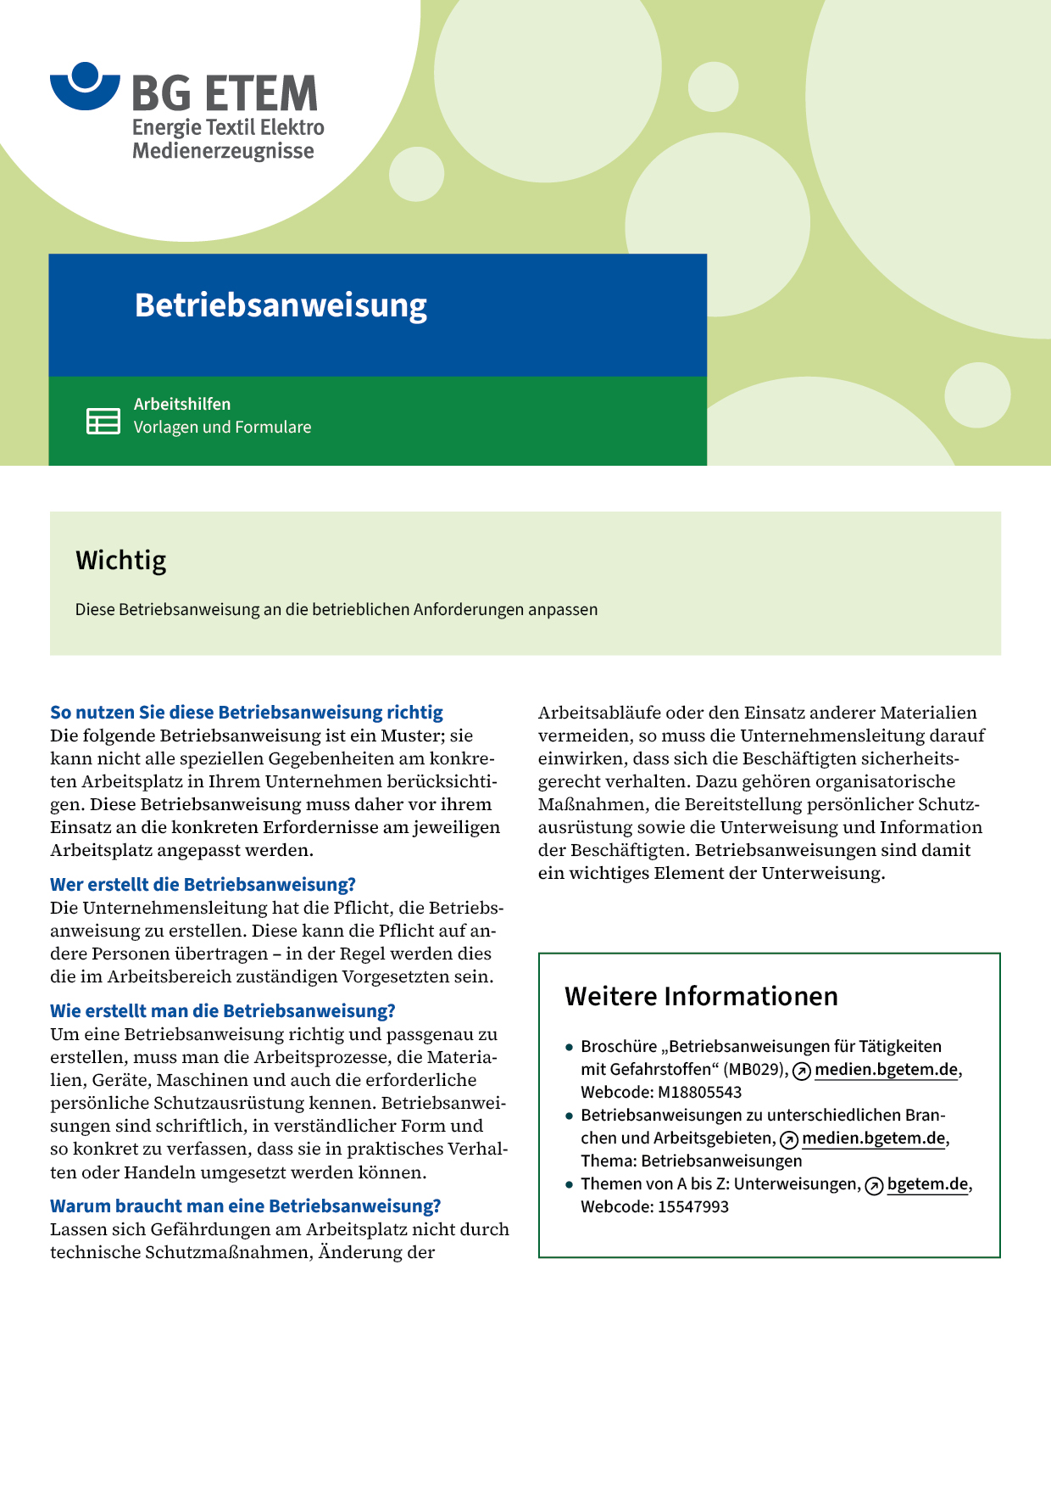

|  |  |  |  |  |
| --- | --- | --- | --- | --- |
| Firma:  Arbeitsbereich:  Verantwortlich:  Unterschrift | | Betriebsanweisung  GEM. § 14 GEFSTOFFV  Diese Muster-Betriebsanweisung muss vor Verwendung an die tatsächlichen  Betriebsverhältnisse angepasst werden.  Arbeitsplatz: Färberei  Tätigkeit: Chemikalien abfüllen | Stand:  B085 | |
| Gefahrstoffbezeichnung | | | | |
| Salzsäure 30% | | | | |
| Gefahren für Mensch und Umwelt | | | | |
| **Gefahr** | * Verursacht schwere Verätzungen der Haut und der Schleimhäute * Verschlucken schon von geringen Mengen, kann tödliche innere  Verletzungen verursachen * Einatmen von Salzsäure führt zu starken Reizungen der Atemwege * Salzsäure ist schwach wassergefährdend | | |  |
| Schutzmaßnahmen und Verhaltensregeln | | | | |
|  | * Vor Arbeitsbeginn Absaugung einschalten * Beim Arbeiten mit Salzsäure dicht sitzende Schutzbrille/Gesichtsschutz, säurefeste Handschuhe z.B. Butylkautschuk – Butyl: 0,5 m, Gummistiefel und Kunststoffschürze tragen * Zum Verdünnen die Säure langsam unter Rühren in das Wasser geben,  niemals umgekehrt! * Hautschutz benutzen: Schutz (vor der Arbeit)       Reinigung (vor  Pausen und Arbeitsschluss)       Pflege (nach der Arbeit) * Am Arbeitsplatz nicht rauchen, essen oder trinken und hier keine  Lebensmittel aufbewahren | | |  |
| Verhalten im Gefahrfall | | | | |
|  | * Nach Verschütten oder Auslaufen mit Erde oder Zement aufnehmen * Bei Auftreten größerer Dampfmengen oder Nebel Gefahrenbereich sofort verlassen * Atemschutzmaske mit Filtertyp E (Kennfarbe gelb) oder B (Kennfarbe grau) tragen   Notruf: | | | |
| Erste Hilfe | | | | |
|  | * Benetzte Kleidung sofort entfernen * Betroffene Hautpartien sofort mit Wasser mindestens 15 Minuten spülen * Bei Augenkontakt mit Augendusche oder fließendem Wasser bei gut  geöffnetem Lid mindestens 15 Minuten spülen * Generell Arzt aufsuchen   Ersthelfer       Telefon: | | | |
| Sachgerechte Entsorgung | | | | |
|  | * Reste in geschlossenem, gekennzeichneten Abfallbehälter sammeln   **Datum:**       **Unterschrift:** | | | |